Witam moją klasę I ! 10 czerwca
KILKA WAŻNYCH INFORMACJI
WE CZWARTEK JEST ŚWIĘTO .W PIĄTEK DZIEŃ WOLNY OD ZAJĘĆ . W DNIACH 16,17 ,18 czerwca też nie ma zajęć, bo Szkoła jest zamknięta z powodu egzaminów klasy VIII.
…………………………………………………………………………………………..
Dziś temat zajęć Kolorowy rok. Przypomnimy sobie wszystkie pory roku, a także o zmianach w przyrodzie. https://www.youtube.com/watch?v=yYva6w_cZ8A bajkowa TV BINGO OPOWIADA O PORACH ROKU.
https://www.youtube.com/watch?v=ee5TOtBH92M PIOSENKA EDUKACYJNA 4 PORY ROKU
W Podręczniku na str.42,43 są ilustracje zmian w przyrodzie na przykładzie drzewa, które jest takim przykładem. 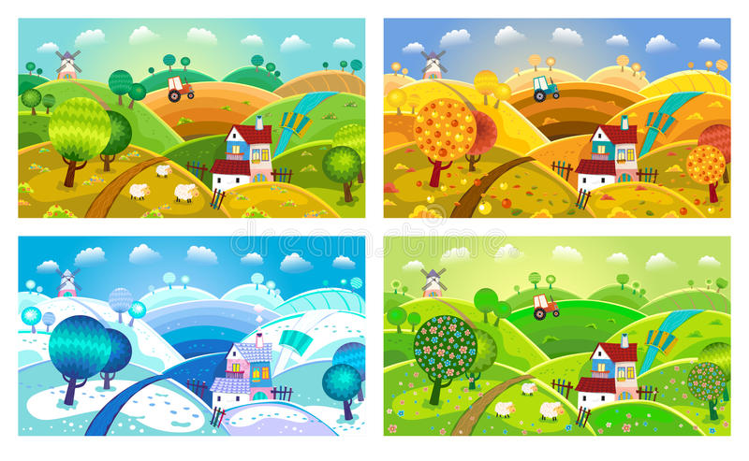Którą porę roku lubicie i dlaczego. Wykonajcie Ćwiczenia na str.40,41.Przypomnimy sobie o rzeczownikach czyli nazwach ludzi, zwierząt, roślin, rzeczy. Wykonajcie tabelę.
Odpocznijcie sobie w święta. Do poniedziałku Pani Gosia

